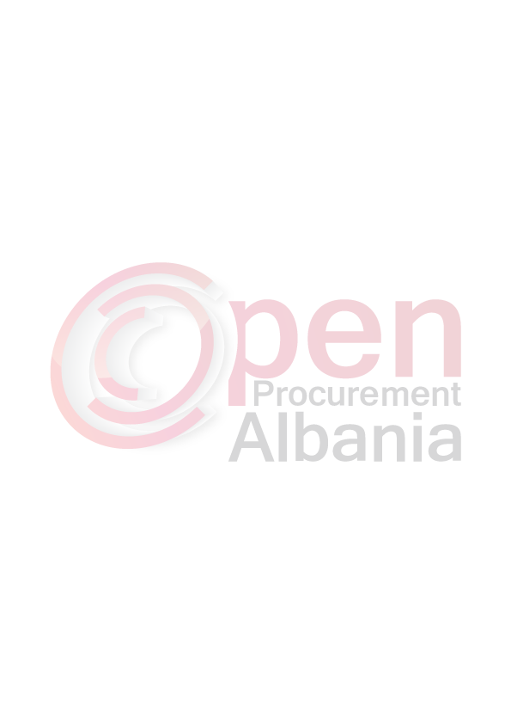
NJOFTIMI I KONTRATES

- Autoriteti Kontraktor Bashkia Kavaje

- Procedura e Prokurimit eshte Kerkese per Propozim

- Objekti: Furnizimi me detergjente

- Fondi limit pa TVSH: 2,999,850 leke
(dymilion e nenteqindenentedhjeteenentemije e teteqindepesedhjete)

- Burimi i financimit: Buxheti i Shtetit , Te Ardhurat , Grante, donacione etj 

- Investim , Shpenzim operativ 

- Afati 7 dite

- Hapja e ofertave do te behet ne www.app.gov.al

- Afati i fundit per pranimin e dokumentave 18.04.2016 ora 10:00

